

Servicio Nacional De Aprendizaje - SENA

Tecnólogo en Análisis y Desarrollo de Software - 2834891

Módulos de software codificados y probados GA7-220501096-AA3-EV02.

Por

Christofer Jordan Homen

Presentado a

Israel Arbona

Bogotá D.C., 19 - Octubre – 2024

**Introducción**

Este documento contiene el proceso de pruebas realizado a la aplicación web desarrollada como parte del proyecto "Performance Radio". Las pruebas se enfocan en verificar el cumplimiento de los requerimientos establecidos en las historias de usuario y casos de uso, y en garantizar que la plataforma sea intuitiva y fácil de utilizar para todos los usuarios. Además, se documentan las validaciones necesarias, como el manejo adecuado de fechas, textos, caracteres especiales y otras restricciones de entrada.

El objetivo principal de este documento es proporcionar una evaluación clara y detallada sobre el comportamiento y la funcionalidad de la aplicación web, asegurando que cumpla con los estándares de calidad y accesibilidad requeridos.

**Objetivo**

El objetivo de este proceso de pruebas es asegurar la correcta funcionalidad de la aplicación web "Performance Radio" según los requerimientos levantados en las historias de usuario. Esto incluye validar la navegación entre páginas, la correcta visualización de los elementos gráficos en dispositivos de diferentes tamaños, y el manejo adecuado de las validaciones de datos. Asimismo, se busca confirmar que los usuarios puedan interactuar con las funcionalidades ofrecidas, como la contratación de locutores, el registro, el inicio de sesión, y la gestión de la cuenta.

**Casos de Uso y Resultados de Prueba**

1. **Inicio de Sesión para Usuarios Generales**
   * **Historia de Usuario**: Como usuario, deseo poder iniciar sesión en la plataforma para acceder a los programas y contenido disponible.
   * **Pantallazo**:

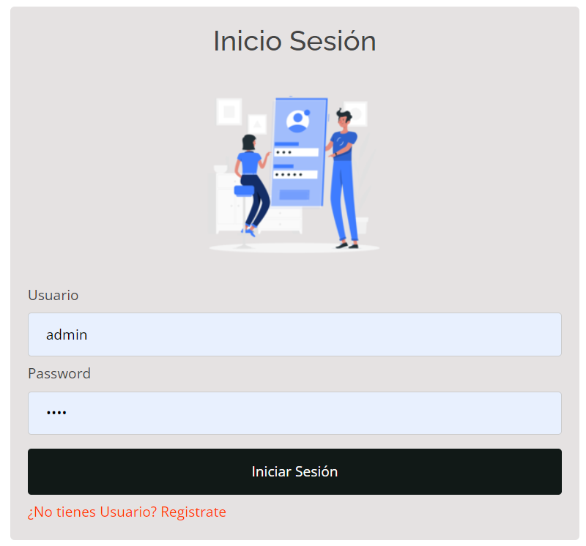

* + **Resultados de la Prueba**: Se verificó la correcta funcionalidad del formulario de inicio de sesión. Las credenciales correctas permitieron el acceso y las incorrectas mostraron mensajes de error adecuados.

1. **Registro de Nuevos Usuarios**
   * **Historia de Usuario**: Como nuevo usuario, deseo registrarme en la plataforma para poder acceder a todos los servicios disponibles.
   * **Pantallazo**:

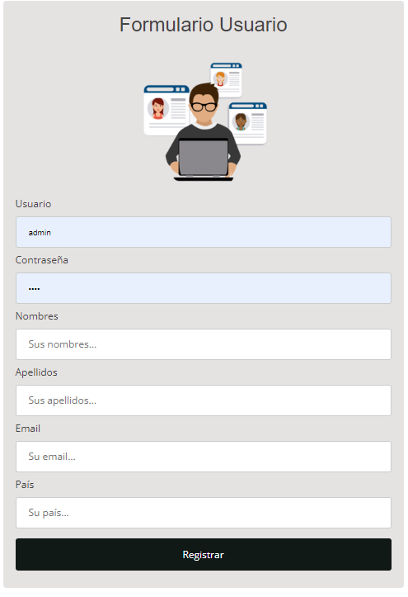

* + **Resultados de la Prueba**: Se validó que todos los campos obligatorios fueran completados y que se manejaran errores como contraseñas débiles o campos vacíos.

1. **Panel de Control del Oyente**
   * **Historia de Usuario**: Como oyente registrado, deseo poder gestionar mi información de perfil, actualizar mis datos y eliminar mi cuenta si es necesario.
   * **Pantallazo**:

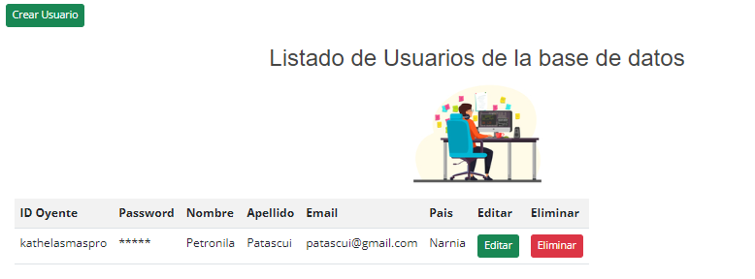

* + **Resultados de la Prueba**: Se verificó la correcta visualización del panel, la capacidad de actualizar datos como el correo electrónico, y la eliminación de la cuenta del oyente.

**Pruebas de Validación**

* **Fechas**: Se ingresaron fechas en distintos formatos, validando que solo se aceptaran aquellas en formato dd/MM/yyyy.
* **Números y Textos**: Los campos numéricos rechazaron entradas de texto y caracteres especiales. Los campos de texto validaron correctamente la longitud máxima.
* **Caracteres Especiales**: Se probaron caracteres especiales en los campos de nombre y descripción para asegurar que no causaran errores ni vulnerabilidades de inyección.

**Aspectos a Tener en Cuenta**

1. **Requisitos del Cliente**:
   * Performance Radio desea una plataforma integral para la adquisición de servicios publicitarios personalizados, donde los usuarios puedan interactuar fácilmente con los locutores y programas radiales.
   * La plataforma debe ser intuitiva, atractiva y accesible en diversos dispositivos, incluyendo computadoras de escritorio, tablets y smartphones.

**Descripción de la Composición de las Páginas**

Tener en cuenta que lo siguiente es la idea de lo que se manejara en el futuro, las imágenes que se presentaran son solo el prototipo inicial del proyecto.

1. **Pantalla Principal**:
   * **Texto**: Título "Performance Radio", botones de navegación, sección de programas destacados.
   * **Formas**: Botones redondeados, banners rectangulares.
   * **Colores**: Fondo claro, encabezados oscuros, botones en tonos verdes.
   * **Tamaños**: Títulos grandes, texto de navegación y cuerpo en tamaño medio.
   * **Imágenes**: Banners promocionales, logotipo de la radio.
   * **Animaciones**: Efectos de hover en botones y enlaces.
   * **Videos**: Opcionalmente, videos promocionales de programas radiales.
2. **Locutores**:
   * **Texto**: Nombres de locutores, descripciones de programas, botones de contratación.
   * **Formas**: Botones redondeados, tarjetas de presentación de locutores.
   * **Colores**: Fondo claro, texto oscuro, botones en tonos verdes.
   * **Tamaños**: Nombres de locutores en tamaño grande, descripciones en tamaño medio.
   * **Imágenes**: Fotos de los locutores, íconos de programas.
   * **Animaciones**: Efectos de hover en tarjetas de locutores y botones.
   * **Videos**: Opcionalmente, videos de presentaciones de locutores.
3. **Acerca de**:
   * **Texto**: Información sobre la historia, misión y visión de Performance Radio.
   * **Formas**: Secciones rectangulares con bordes redondeados.
   * **Colores**: Fondo claro, encabezados oscuros.
   * **Tamaños**: Títulos grandes, texto del cuerpo en tamaño medio.
   * **Imágenes**: Fotografías del equipo, gráficos de la evolución de la radio.
   * **Animaciones**: Efectos de entrada en los elementos al hacer scroll.
   * **Videos**: Opcionalmente, videos de la historia de la radio.
4. **Contacto**:
   * **Texto**: Formulario de contacto con campos para nombre, correo electrónico y mensaje.
   * **Formas**: Campos de formulario rectangulares, botón de envío redondeado.
   * **Colores**: Fondo claro, texto oscuro, botón en tonos verdes.
   * **Tamaños**: Etiquetas de formulario en tamaño medio, campos de entrada en tamaño normal.
   * **Imágenes**: Opcionalmente, un ícono de contacto.
   * **Animaciones**: Efecto de enfoque en campos de formulario.
   * **Videos**: No aplica.
5. **Panel de Control del Oyente**:
   * **Texto**: Información de contratos, botones para actualizar información y eliminar cuenta.
   * **Formas**: Botones redondeados, tablas de información rectangulares.
   * **Colores**: Fondo claro, texto oscuro, botones en tonos verdes.
   * **Tamaños**: Títulos grandes, texto del cuerpo en tamaño medio.
   * **Imágenes**: Íconos de edición y eliminación.
   * **Animaciones**: Efectos de hover en botones y filas de tablas.
   * **Videos**: No aplica.

**Representación Visual Base**

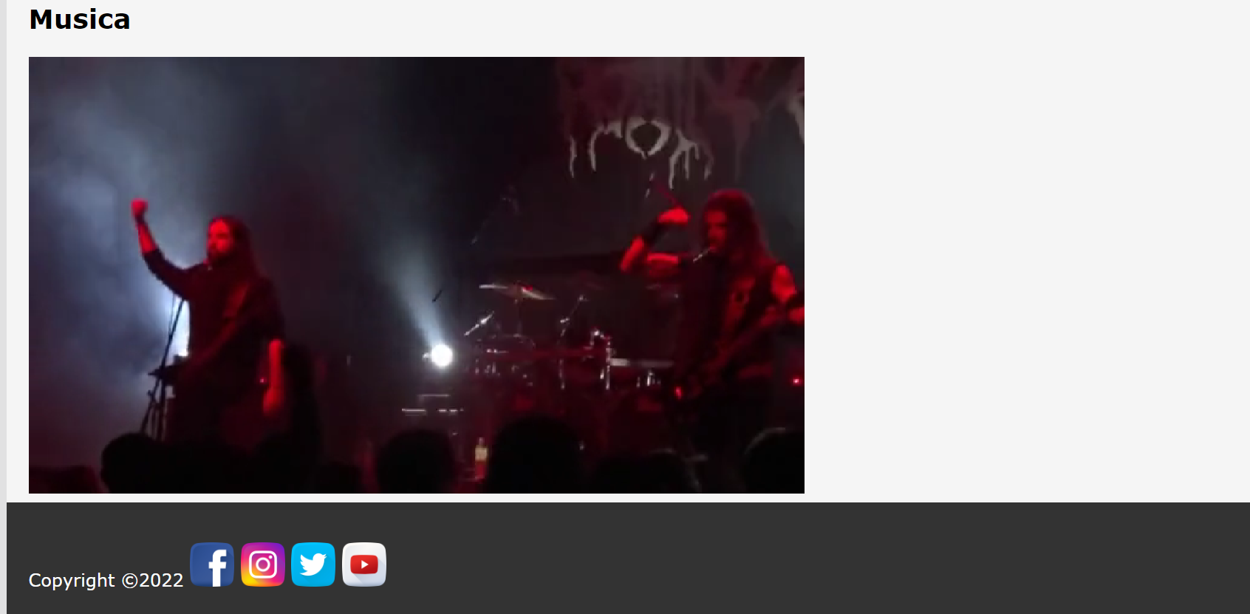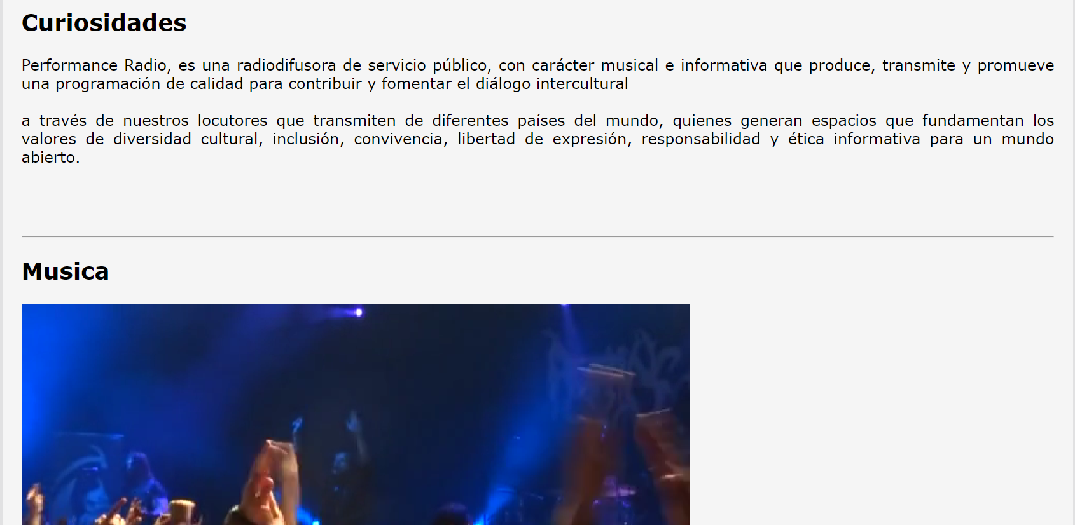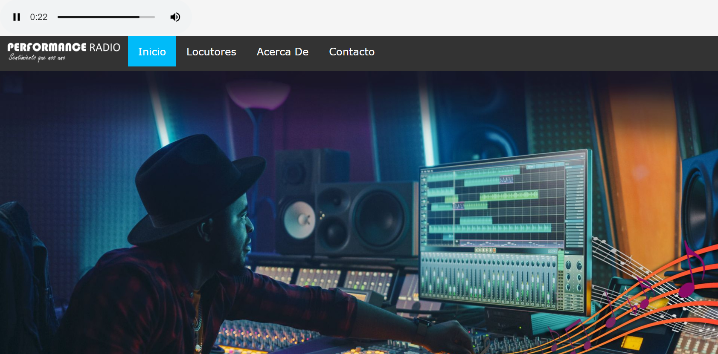

**Locutores**

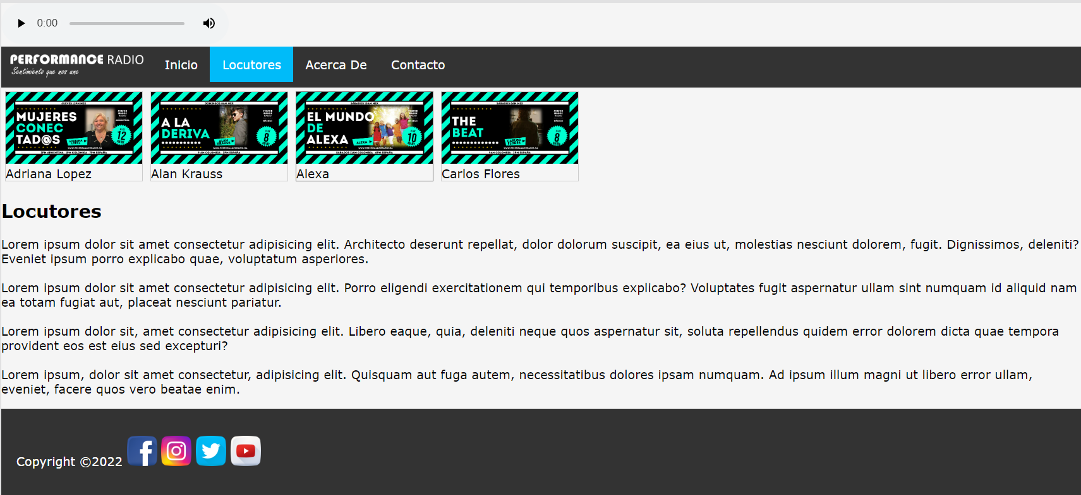

**Acerca De**

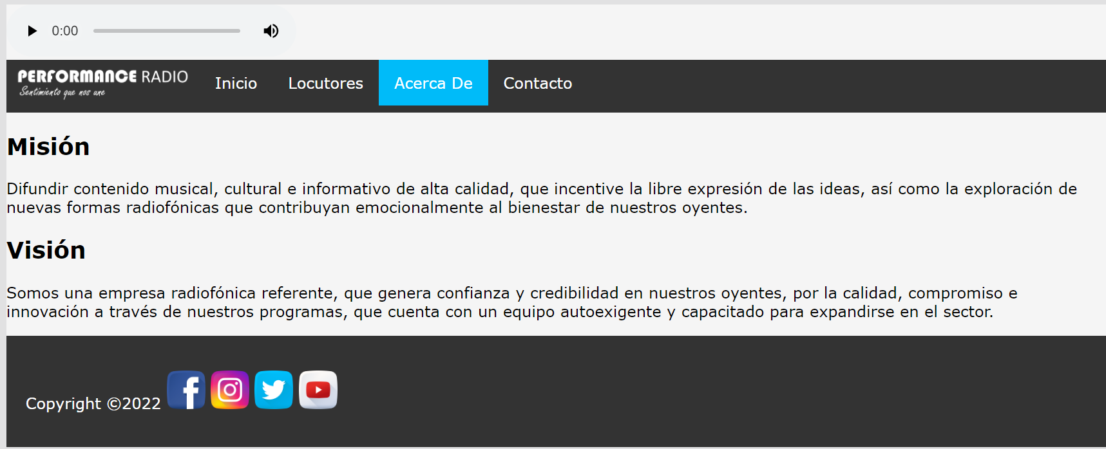

**Contacto**

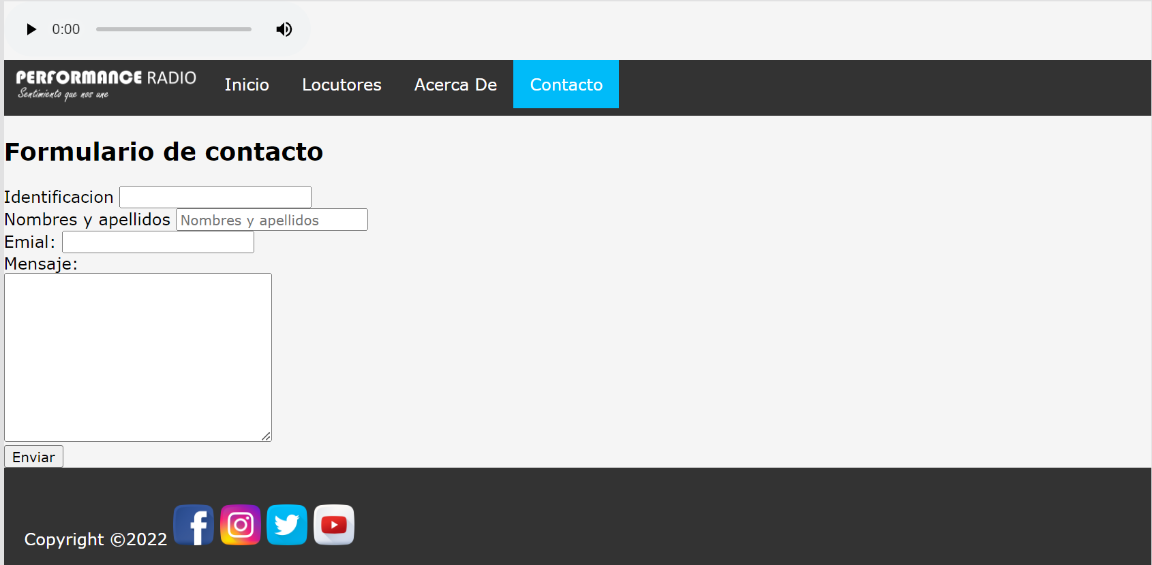

**Adaptación a Dispositivos**

Las páginas de la aplicación web se diseñarán para ser responsivas, asegurando que se adapten y funcionen correctamente en diferentes dispositivos, incluyendo:

* **Computadoras de Escritorio**: Diseño con varias columnas y mayor uso del espacio horizontal.
* **Tablets**: Diseño adaptativo con columnas ajustadas y elementos escalables.
* **Smartphones**: Diseño en una sola columna, con elementos apilados verticalmente y optimizados para pantallas táctiles.

**Herramientas Utilizadas**

* **Bootstrap**: Para una rápida prototipación y diseño responsivo.
* **Tailwind CSS**: Para un mayor control sobre el estilo y personalización detallada.

**Conclusión**

Las pruebas realizadas a la aplicación web "Performance Radio" confirmaron que la mayoría de los requisitos funcionales y de interfaz han sido implementados correctamente. Los usuarios pueden navegar de manera intuitiva, registrarse, iniciar sesión y gestionar su cuenta sin inconvenientes. Además, se comprobó que la aplicación es compatible con diferentes dispositivos, ofreciendo una experiencia consistente tanto en computadoras de escritorio como en dispositivos móviles. Las validaciones implementadas garantizan que los datos ingresados sean seguros y cumplan con las especificaciones requeridas, mejorando la calidad y la seguridad de la plataforma.